Ders Kopyalama Sihirbazı
DİKKAT: K12NET ‘i geçmiş senede kullanırken derslerle ilgili sorun yaşadıysanız(e-okula aktarımlarda uyuşmazlık, kur derslerinde hatalı tanımlamalar ve benzeri sorunlar) derslerinizi kopyalamayınız ve destek@k12net.com mail adresinden konuyla ilgili yardım isteyiniz.

1. Geçen Yıldan Kopyala

Eğer geçmiş senedeki derslerinizin birçoğu gelecek senede de devam edecekse bunları Ders Kopyalama Sihirbazı ile bir sonraki yılınıza kopyalayabilirsiniz. Derslerinizi kopyalayabilmeniz için Dönem tanımı, Şube Kopyalama ve Kurs Kopyalama işlemlerinin mutlaka yapılmış olması gerekir. Bu işlemler yapılmazsa sistem size kopyalama işlemini yaptırmayacaktır.

Yeni yılınıza geçiş yapıp, Okul ana modülünde bulunan Dersler ekranına geliniz.
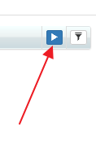

İşlemler butonuna tıkladığınızda aşağıdaki gibi İşlem seçim penceresi açılacaktır. Buradan Ders Kopyalama Sihirbazını seçiniz.

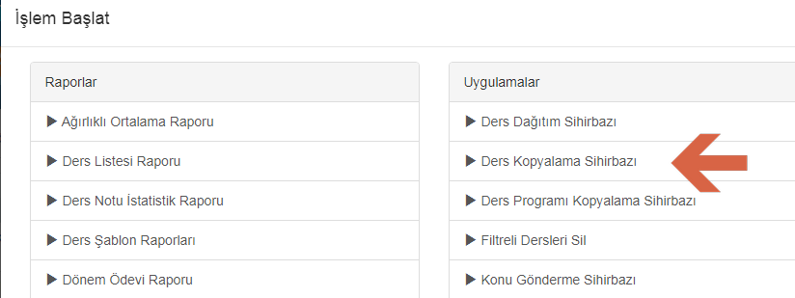

Bir önceki yıldan kopyalama yapılacağı için ilk seçenek olan Geçen Yıldan Kopyala’yı seçmelisiniz.

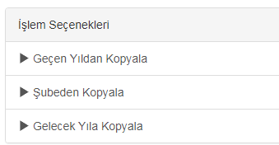

Burada altı adet seçenek mevcut;
Seçeneklerden önce kopyalama yapacağınız sınıf seviyelerini seçiniz.
1.2.Sınav tür ve adlarını kopyalama yapacaksanız eğer bu iki seçeneği seçmelisiniz.(Örneğin Sınav türü Ders ve Etkinliklerine katılım-Sınav Adı 1.Ders ve Etkinliklerine Katılım)
3.Şubesi girilmeyen dersleri (kur derslerini) de kopyala seçeneği ile dersler ekranında yer alan ancak şubesi olmayan derslerinizi bir üst yıla taşımanıza yardımcı olacaktır.
4.İkinci madde de yer alan kurs derslerine atanmış öğrencilerde aynı şekilde bir üst yıla taşınmasını istiyorsanız kur dersi öğrencilerini de kopyala seçeneğini seçmelisiniz.
5.Not Puan gibi oluşturmuş olduğunuz ve derslerde not girişlerinde kullandığınız not türlerini kopyala seçeneği ile bir üst yıla kopyalayabilirsiniz.
6.Görevlendirmeleri kopyala seçeneği il derse atanmış öğretmenlerinizi de bir üst yıla taşıyabilirsiniz. Bu seçeneği seçtiğinizde alt iki seçenek açılacaktır. Oluşturmuş olduğunuz dersin öğretmeniyle beraber ders saatlerini ve odaları da aynı şekilde kopyalayabilirsiniz.
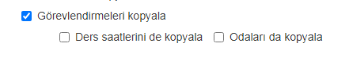

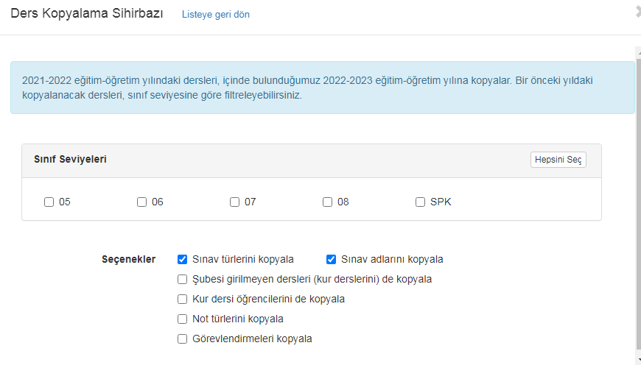

Bir sonraki yıla geçiş yapıp derslerin kopyalandığından emin olabilirsiniz.

Uyarı 1: Eğer bir dersi daha önceden oluşturmuş ya da kopyalamışsanız sistem size aşağıdaki gibi uyarı verecektir.

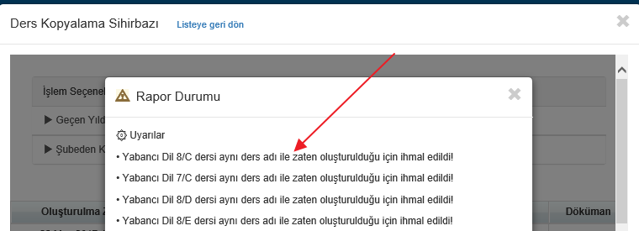

Uyarı 2: Şubesi girilmeyen dersleri de kopyala seçeneğini seçmediyseniz ve kopyalayacağınız dersin şubesini bir sonraki yıla kopyalamadıysanız aşağıdaki gibi uyarı alacaksınızdır;

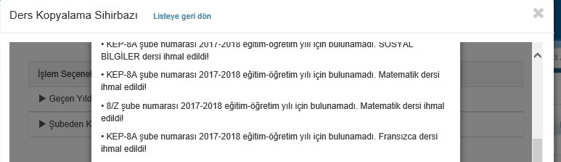

Eğer Şubesi girilmeyen dersleri de kopyala seçeneğini seçerseniz şubesi olmasa dahi kopyalama işleminde uyarı almazsınız ve dersleriniz kopyalanır.

DİKKAT: Gelecek senede şubesi girilmeyen dersleri de kopyalama işlemini sadece bir kez yapınız, eğer birden fazla yaparsanız sistem buna izin verecektir ve aynı dersten birden fazla olacaktır. Burada birden fazla kopyalanmasına bazı istisnai durumlardan dolayı izin verilmiştir.

Uyarı 3: Bir sonraki yıla kopyalamaya çalıştığınız derslere atanmış olan dönemlerin tanımı olmadıysa uyarı alacaksınız ve dersleriniz bir sonraki yıla kopyalanmayacaktır.

2. Aktif Yıl İçerisinde Şubeden Şubeye Ders Kopyalama
Yeni açılan bir şubeniz var ya da şubenin birine ders oluşturdunuz, diğer şubelerin dersleri de neredeyse aynı olduğu için kopyalamak istiyorsunuz. Bunun için Okul ana modülünde bulunan Dersler ekranına geliniz.

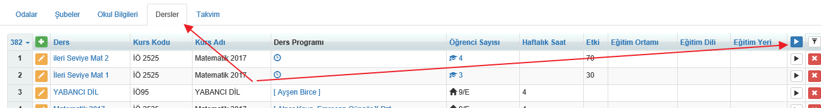

İşlemler butonuna basınız. Açılan listeden Ders Kopyalama Sihirbazını seçiniz.

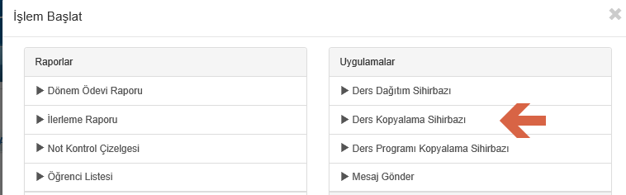

Seçeneklerden Şubeden Kopyala’yı seçiniz.

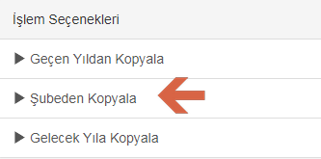

Kaynak şubeniz>> Derslerin alınacağı Şube neredeyse aynı dersleri aldığı şubeyi, hedef şube>>> Derslerin ekleneceği şubeler ise yeni açtığınız şubeyi yazıp seçiniz.
Sınıf seviyesini de seçebilirsiniz.

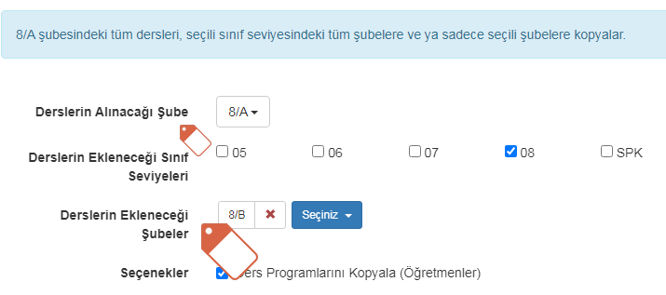
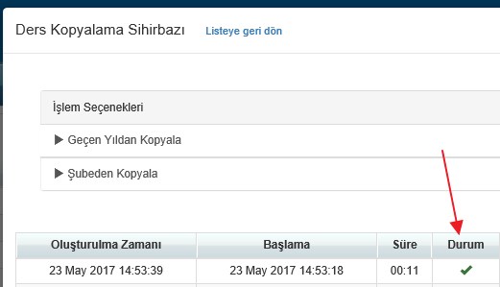

Başla butonuna bastığınızda işlem başlar ve bittiğinde yukarıdaki gibi bir uyarı çıkacaktır.

Eğer öğretmenleri de aynı ise Ders Programlarını Kopyala(Öğretmenler) diyebilirsiniz.

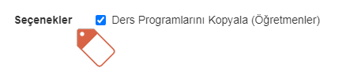

Kopyalama işlemi bittikten sonra dilerseniz Şubeler ekranına gidip derslerin öğretmenlerini ya da isimlerini değiştirebilirsiniz.
3. Gelecek Yıla Kopyalama
Geçen yıldan kopyala seçeneği ile bir alt yıldan bir üst yıla kopyalama işlemini yaptığımız gibi gelecek yıla kopyalama seçeneği ile bulunduğunuz yıldan gelecek yıla kopyalama da yapabilirsiniz.
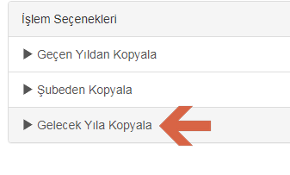
Burada altı adet seçenek mevcut;
Seçeneklerden önce kopyalama yapacağınız sınıf seviyelerini seçiniz.
1.2.Sınav tür ve adlarını kopyalama yapacaksanız eğer bu iki seçeneği seçmelisiniz.(Örneğin Sınav türü Ders ve Etkinliklerine katılım-Sınav Adı 1.Ders ve Etkinliklerine Katılım)
3.Şubesi girilmeyen dersleri (kur derslerini) de kopyala seçeneği ile dersler ekranında yer alan ancak şubesi olmayan derslerinizi bir üst yıla taşımanıza yardımcı olacaktır.
4.İkinci madde de yer alan kurs derslerine atanmış öğrencilerde aynı şekilde bir üst yıla taşınmasını istiyorsanız kur dersi öğrencilerini de kopyala seçeneğini seçmelisiniz.
5.Not Puan gibi oluşturmuş olduğunuz ve derslerde not girişlerinde kullandığınız not türlerini kopyala seçeneği ile bir üst yıla kopyalayabilirsiniz.
6.Görevlendirmeleri kopyala seçeneği il derse atanmış öğretmenlerinizi de bir üst yıla taşıyabilirsiniz. Bu seçeneği seçtiğinizde alt iki seçenek açılacaktır. Oluşturmuş olduğunuz dersin öğretmeniyle beraber ders saatlerini ve odaları da aynı şekilde kopyalayabilirsiniz.

